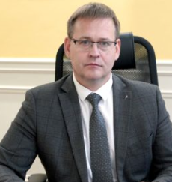
И.о. ректора
Поройский Сергей Викторович
Доктор медицинских наук, доцент

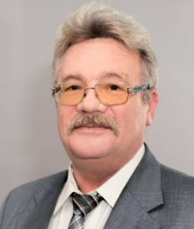
И.о. проректора по учебно-воспитательной работе
Попов Евгений Антонович
Доктор медицинских наук, профессор, заведующий кафедрой поликлинического дела и скорой медицинской помощи

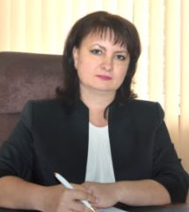
И.о. проректора по научной и инновационной работе
Самотруева Марина Александровна
Доктор медицинских наук, профессор, заведующий кафедрой фармакогнозии, фармацевтической технологии и биотехнологии

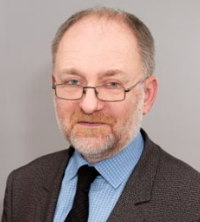
И.о. проректора по лечебной работе и развитию регионального здравоохранения
Костенко Николай Владимирович
Доктор медицинских наук, доцент, заведующий кафедрой хирургических болезней последипломного образования с курсом колопроктологии

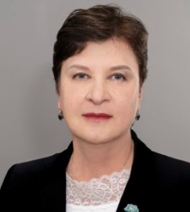
И.о. проректора по последипломному образованию
Шаповалова Марина Александровна
Доктор медицинских наук, профессор, заведующий кафедрой экономики и управления здравоохранением с курсом последипломного образования

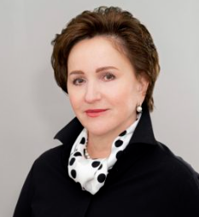
И.о. проректора по стратегическому развитию и международной деятельности
Башкина Ольга Александровна
Доктор медицинских наук, профессор, заведующая кафедрой факультетской педиатрии

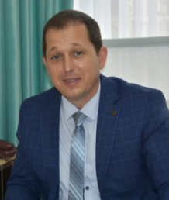
И.о. проректора по развитию имущественного комплекса и административно-хозяйственной работе
Брякин Николай Николаевич

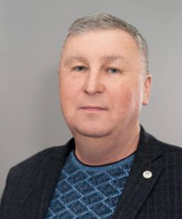
Начальник управления общественной и информационной безопасности
Авдеев Сергей Александрович

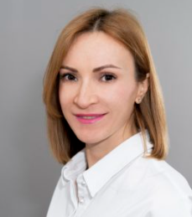
Начальник управления кадров и делопроизводства
Антонова Инна Вячеславовна

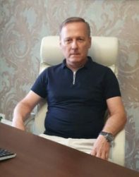
Начальник управления по бухгалтерскому учету, экономике и финансовой деятельности
Бутырин Евгений Владимирович

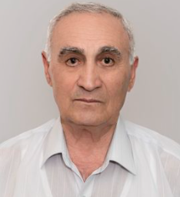
Начальник управления обеспечения образовательного процесса
Зурнаджан Сантро Ардоваздович
Доктор медицинских наук, профессор, заведующий кафедрой оперативной хирургии с топографической анатомией, Заслуженный работник Высшей школы РФ, Отличник здравоохранения РФ

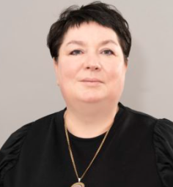
Начальник управления по информационным технологиям и цифровому обеспечению
Иванчук Ольга Викторовна
Доктор педагогических наук заведующий кафедрой физики, математики и медицинской информатики

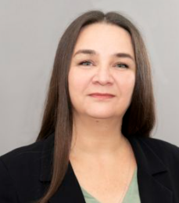

Начальник управления по лицензированию, аккредитации и контролю качества
Овсянникова Елена Георгиевна
Доктор медицинских наук, заведующий кафедрой профилактической медицины и здорового образа жизни

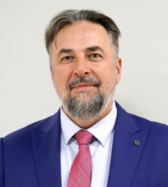
Начальник юридического отдела
Коротков Сергей Юрьевич

